06.05.2025 г.

Математика 5Б класс

Тема: «**Подготовка к итоговой контрольной работе**»

Запиши в тетрадь: число, классная работа, тема!

Здравствуйте ребята!

Продолжаем повторение пройденного материала. Вспомним правила сложения, вычитания, умножения и деления десятичных дробей.

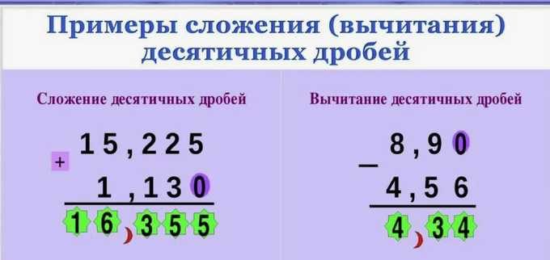

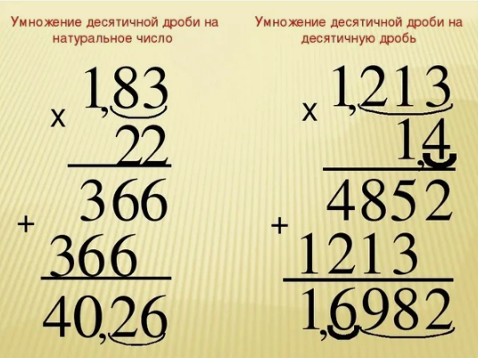

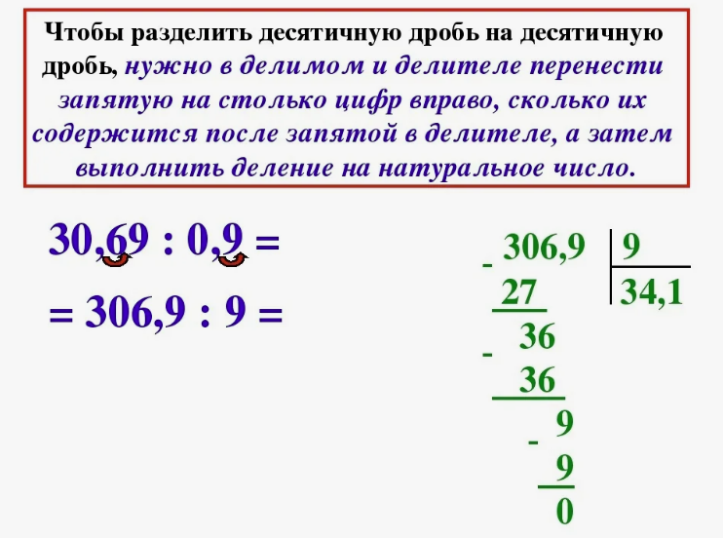

Далее пройдите по ссылке и выполните задания:

<https://edu.skysmart.ru/student/tinerazuda>